江苏九镜湖工程管理有限公司
九镜湖-预-[2026]第03-01

关于双沟镇幼儿园屋面防水维修工程工程量清单及最高投标限价编制咨询成果报告书

睢宁县双沟镇人民政府 ：
江苏九镜湖工程管理有限公司接受贵单位委托，为双沟镇幼儿园屋面防水维修工程编制工程量清单及最高投标限价。现将最高投标限价情况报告如下：
- 工程概况
- 建设地点：本工程位于睢宁县双沟镇。
- 工程类别：修缮土建。
- 施工环境：满足可施工条件。
- 工 期：60日历天
- 质量要求：合格
- 承包方式：包工包料
- 预算范围：委托方提供的工程量清单所示全部内容：涉及屋面、内外墙改造、防水等
- 税改执行文件：苏建函价2019_178号文（增值税一般计税）
- 本工程采用综合单价模式
- 编制依据
1、委托方提供的双沟镇幼儿园屋面防水维修工程工程量。
2、《建设工程工程量清单计价规范》（GB50500-2013）。
3、《江苏省建筑与装饰工程计价定额》（2014版）。
4、《江苏省修缮建筑计价定额》（2009版）。
5、 《江苏省住房城乡建设厅关于发布建设工程人工工资指导价的通知》苏建函价【2025】273号文件执行。
6、材料价格按《睢宁县建筑工程部分建材综合价格》及《徐州工程造价信息》2026年第1期执行，部分材料价格参照市场价格。
7、财政局下发的徐州信息价使用指导意见。
三、编制责任
委托方：对提供资料的真实性、合法性、完整性负责。
受托方：对标底编制报告的真实性、合法性负责。
四、编制说明
1、一般说明
（1）施工现场情况：以现场踏勘情况为准。
（2）交通运输情况：以现场踏勘情况为准。
（3）环境保护要求；满足省、市及当地政府对环境保护的相关要求和规定。
（4）本工程投标报价按《建设工程工程量清单计价规范》和相应计算规范的规定及要求，使用表格及格式按《建设工程工程量清单计价规范》要求执行。
（5）工程量清单中的每一个项目，都需填入综合单价及合价；不同单项及单位工程中的分部分项工程量清单中相同项目（项目特征及工作内容相同）的报价应统一，如有差异，按最低一个报价进行结算。
（6）本工程量清单中的分部分项工程量及措施项目工程量均是根据本工程施工图或委托方提供的工程量、按照“工程量计算规范”的规定进行计算的，仅作为施工企业投标报价的共同基础，不能作为最终结算与支付价款的依据。
（7）工程量清单及其计价格式中的任何内容不得随意删除或涂改，若有错误，在招标答疑时及时提出，以“补遗”资料为准。
（8）分部分项工程量清单中对工程项目的项目特征及具体做法制作重点描述，详细情况见相关标准图集。组价时应结合投标人现场勘查情况包括完成所有工序工作内容的全部费用。
2、工程造价组成
2.1、分部分项工程费：
依据现行国家标准《建设工程工程量清单计价规范》（GB50500-2013）、《江苏省建筑与装饰工程计价定额》（2014版）、《江苏省修缮建筑计价定额》（2009版）、《江苏省建设工程费用定额》(2014年)营改增及有关文件规定。
2.2、措施费及规费取值按照下图附表：
序号 | 项目名称 | 修缮土建费率（%） | 备注
1 | 安全文明施工费
1.1 | 基本费 | 1.5
1.2 | 增加费
1.3 | 扬尘污染防治增加费 | 0.21
2 | 夜间施工
3 | 非夜间施工照明
4 | 二次搬运
5 | 冬雨季施工
6 | 地上、地下设施、建筑物的临时保护设施
7 | 已完工程及设备保护
8 | 临时设施 | 1.1 | 投标单位自主报价
9 | 赶工措施
10 | 工程按质论价
11 | 住宅分户验收 | 0.05
12 | 建筑工人实名制费用
13 | 智慧工地费用 | 0.05
 | 规费
1.1 | 社会保险费 | 3.8
1.2 | 住房公积金 | 0.67
 | 税金 | 9
2.3、单价措施费
2.3.1、垂直运输费：施工方自主报价
2.3.2、外墙脚手架/吊车/吊篮：施工方自主报价
2.3.3、内墙装饰脚手架：施工方自主报价
2.4、其他项目费
2.4.1、专业工程暂估价：玻璃幕墙、玻璃天棚等打胶按1500元计入；教室电气维修按45000元计入；具体详见工程量清单。

3、特殊说明
3.1、本工程所有工程量及施工做法均由建设方提供。
3.2、关于图纸问题设计院答复如下：
- 外墙部分
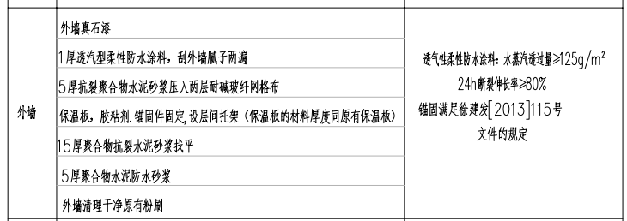
- 原外墙面清理是否是拆除至抹灰层（包含抹灰层拆除）
答：根据现场情况确定，建议清理至基层墙体。
- 原外墙及新做保温板材质？厚度无描述？无法计价
答：新做保温板的材料及厚度同原有保温板，可暂按80厚复合岩棉板考虑计价。
- 屋面
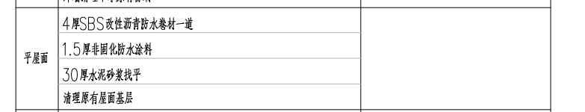
- 原屋面拆除部分：需拆除原有屋面防水卷材外是否需拆除原屋面找平层，拆除厚度？
答：原屋面找坡层及保温层暂不拆除，根据现场情况确定，如果破损漏水严重，另行确定拆除厚度。
- 屋面女儿墙部分原抹灰层粉化需拆除，防水卷材需重新铺装，图纸中所列屋面防水面积是否包含女儿墙上翻面积？若未包含上翻高度？
答：防水卷材在屋面竖井、女儿墙阴阳转角处、天沟、檐沟应附加一层防水材料，且需上翻至少300，或至压顶之下。
- 防水卷材是自粘还是热熔施工（常规修缮做法刷基层处理剂，刮或喷非固化橡胶沥青防水涂料，铺贴单面自粘防水卷材.）
答：可以。
- 内墙
- 原墙面是否拆除至抹灰层（包含抹灰层拆除）
答：根据现场情况确定，建议清理至基层墙体。
- 图纸中内墙面积按统一面积计入，无法区分卫生间墙面面积多少、常规房间面积？
答：暂按1：9计价。

- 顶棚
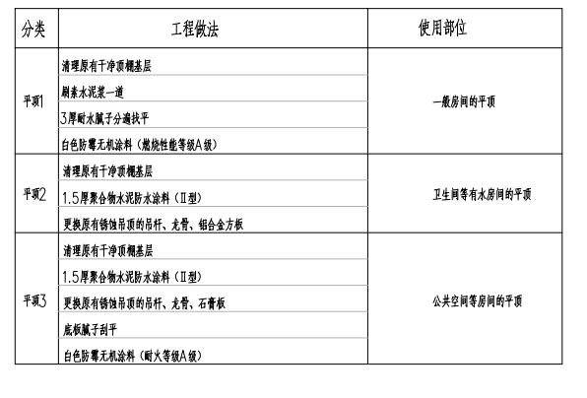
- 卫生间铝合金吊顶修缮面积、常规房间（无吊顶）修缮面积和公共房间（石膏板）吊顶面积图纸未区分无法算量。
答：具体吊顶面积，根据现场情况确定。
平顶1，平顶2，平顶3面积暂按3:3:4考虑计价。

3.2其他详见招标清单。

附样：工程量清单、最高投标限价

项目负责人（签字盖章）：

江苏九镜湖工程管理有限公司（公章）

2026年2月

